**T U G A S III**

**(PENGOLAHAN CITRA DIGITAL)**



**OLEH:**

**THIFAL MUTHIA SAIFULLAH**

**200209502068**

**PTIK-B**

**FAKULTAS TEKNIK**

**UNIVERSITAS MAKASSAR**

**TAHUN AJARAN 2020/2021**

MEMBUAT HISTOGRAM CITRA, DISTRIBUSI KOMULATIF, DAN EQUALISASI

1. Buat histogram citra 3 bit Cari distribusi komulatifnya (grafiknya ditampilkan)
2. Lakukan proses histogram equalisasi (tuliskan matriks citra hasil equalisasinya)
3. Tahap pertama siapkan aplikasi Matlab,

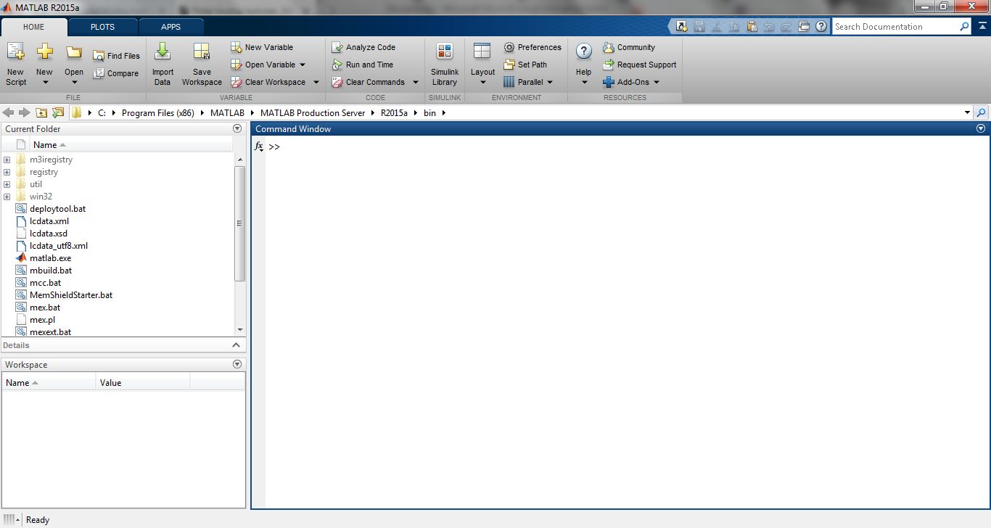

1. Kemudian masukkan kode dengan data yang anda punya (maaf jika banyak kesalahan)

[n m] = size(citra_A);

for x = 1 : n

for y = 1: m

ii = citra_A(x,y);

H(ii) = H(ii) +1;

end

end

Plot (0:255,H(ii))

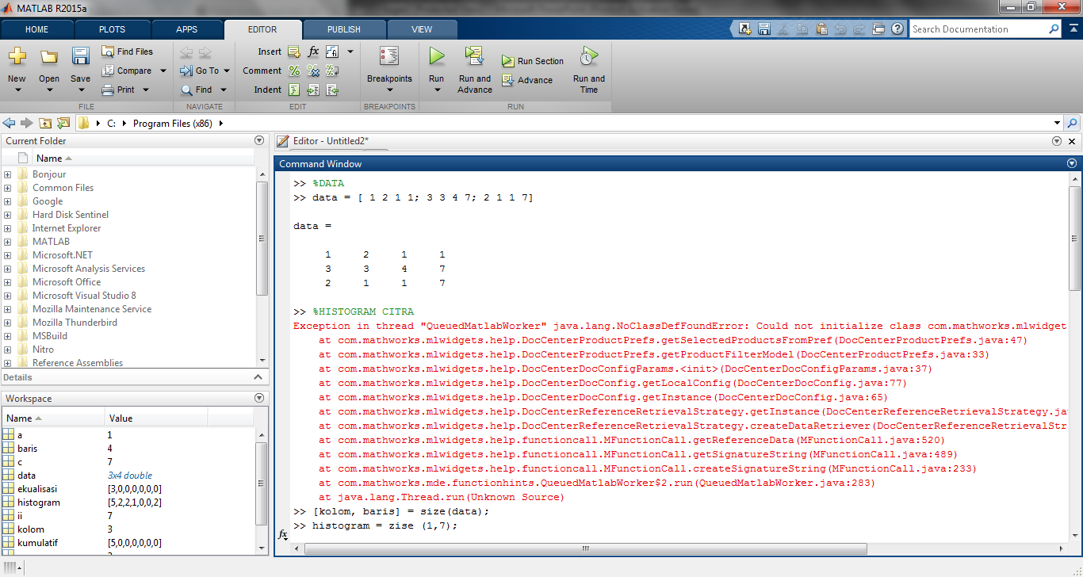

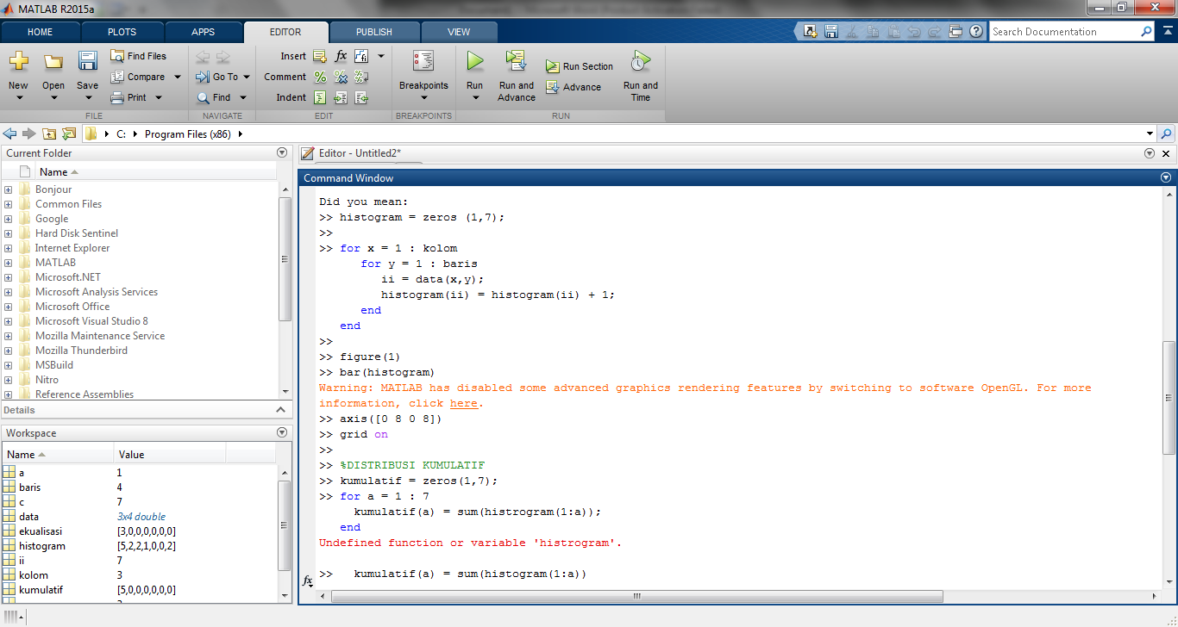

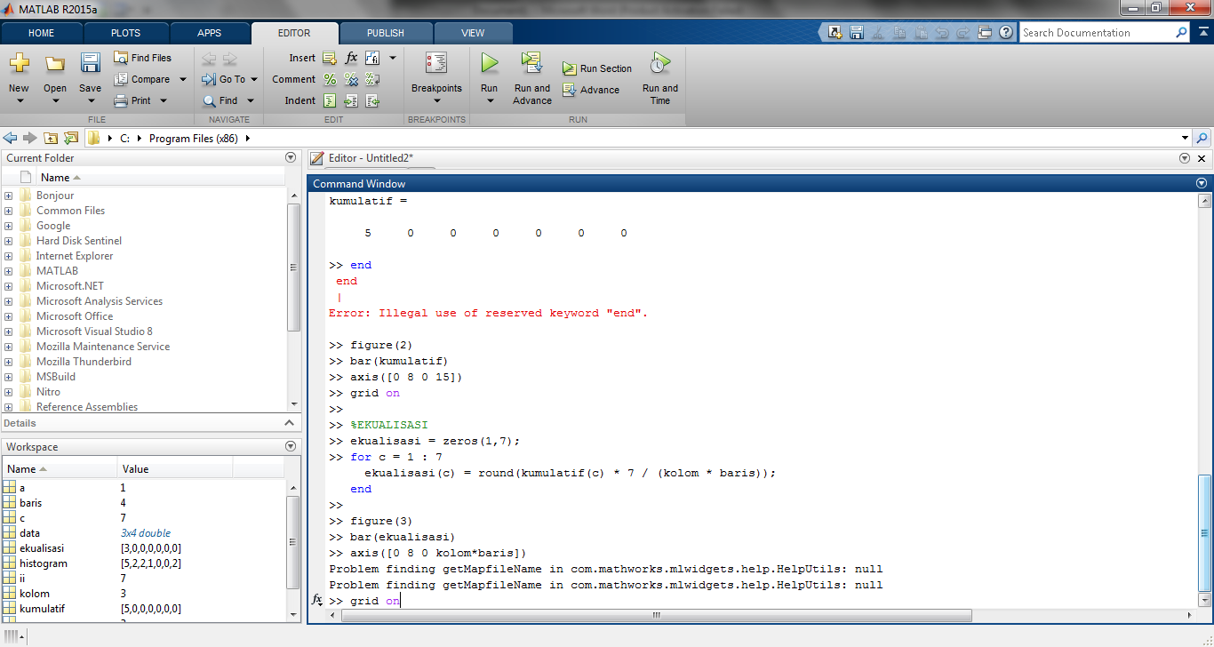

Itulah tadi cara membuat membuat histogram citra, distribusi komulatif, dan equalisasi histogram, maaf jika ada kesalahan